Zapraszamy na targi ENEX – poznaj nowości w sterowaniu inteligentnym domem!

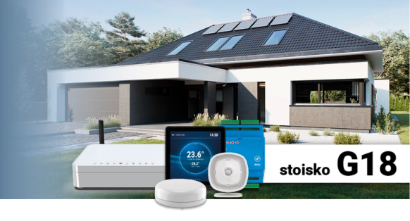
Serdecznie zapraszamy wszystkich zainteresowanych do odwiedzenia naszego stoiska na XXVI Międzynarodowych Targach Energetyki i Elektrotechniki oraz Odnawialnych Źródeł Energii ENEX, które odbędą się w dniach 7-8 lutego 2024 roku w Kielcach. Będzie to idealna okazja, aby zapoznać się z najnowszymi rozwiązaniami TECH Sterowniki w dziedzinie sterowania inteligentnym domem przy użyciu systemu Sinum.

Targi ENEX - centrum energii odnawialnej w Polsce

Od ponad 25 lat Kielce stanowią najważniejszy punkt na mapie Polski dla miłośników energooszczędnych i ekologicznych technologii z sektora OZE, przyciągając firmy mocno stawiające na rozwój branży energetycznej. Targi Enex to okazja do spotkania wiodących producentów i dystrybutorów oraz najnowszych rozwiązań w branży energetycznej, a także nawiązania wartościowych relacji procentujących w przyszłości. Oprócz poznania najnowszych osiągnięć branży energetycznej, kieleckie targi to okazja do wymiany wiedzy i doświadczeń podczas konferencji, forów i branżowych spotkań.

Innowacje w ekologicznym sterowaniu domem

Podczas targów Enex zaprezentujemy nowości w zakresie sterowania inteligentnym domem przy użyciu systemu Sinum, ze szczególnym uwzględnieniem innowacyjnych możliwości integracji odnawialnych źródeł ciepła. Nasza firma jest liderem w dziedzinie ekologicznych rozwiązań do zarządzania ogrzewaniem, a system Sinum to nasz flagowy produkt, który łączy funkcjonalność z troską o środowisko.

Eksperci do dyspozycji

Nasi doświadczeni eksperci będą dostępni na stoisku, aby odpowiedzieć na wszystkie pytania oraz przedstawić możliwości, jakie system Sinum oferuje w kontekście integracji odnawialnych źródeł ciepła. Dowiedzą się Państwo, jak efektywnie wykorzystać energię słoneczną i inne źródła ciepła do inteligentnego ogrzewania domu. To doskonała okazja, by poznać ekologiczne rozwiązania dostępne w ramach naszego systemu.

Nie przegapcie!

Zapraszamy do odwiedzenia naszego stoiska TECH STEROWNIKI na targach Enex w Kielcach. Czekają na Państwa interesujące prezentacje i eksperci gotowi do rozmowy. Odkryjcie, jak Sinum może uczynić Wasz dom bardziej inteligentnym i przyjaznym dla środowiska.

Data targów: 7-8 luty 2024
Lokalizacja: Stoisko G18

Niech Enex 2024 będzie okazją do poszerzenia wiedzy na temat inteligentnego sterowania domem i ekologicznych źródeł ciepła!

Umów się na spotkanie: https://www.targikielce.pl/enex/lista-wystawcow/tech-sterowniki,1737981

